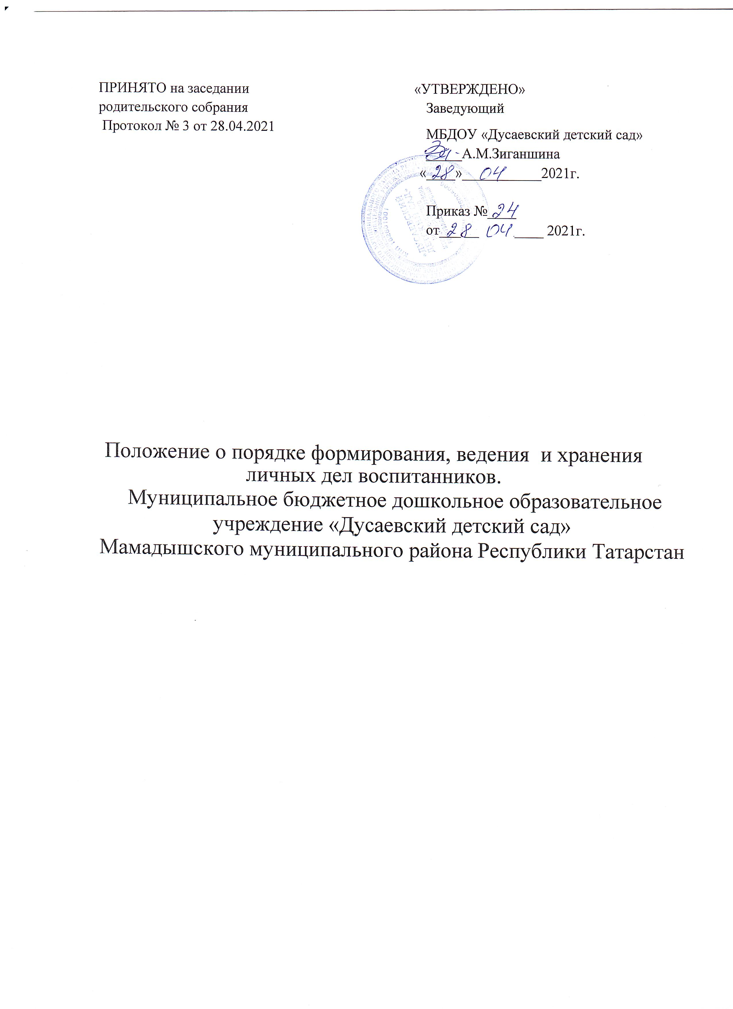
Общие положения
1.1. Настоящий Порядок формирования, ведения и хранения личных дел воспитанников (далее - Порядок) муниципального бюджетного дошкольного образовательного учреждения МБДОУ“Дусаевский детский сад» Мамадышского муниципального района Республики Татарстан; (далее - Учреждение) определяет требования по оформлению, заполнению (ведению) и хранению личных дел воспитанников, а также регламентирует: этапы и последовательность работы сотрудников Учреждения с личными делами воспитанников.
2. Понятие личного дела воспитанника
- Личное дело воспитанника Учреждения - это совокупность данных о воспитаннике, представленных в виде соответствующих документов (или их заверенных копий). Личное дело воспитанника - представляет собой индивидуальную папку с файлами, в которой находятся документы (или их заверенные копии).
- Личное дело ведется на каждого воспитанника Учреждения с момента зачисления в Учреждение и до отчисления воспитанника из Учреждения в связи с прекращением образовательных отношений.

3. Формирование личного дела при зачислении в Учреждение
- На каждого воспитанника, принятого (зачисленного) в Учреждение, формируется личное дело.
- В личное дело воспитанника вкладываются следующие документы:
- документ удостоверяющий личность родителя (законного представителя) ребенка, либо документ, удостоверяющий личность иностранного гражданина или лица без гражданства в Российской Федерации;
- свидетельство о рождении ребенка или для иностранных граждан и лиц без гражданства — документ (ы), удостоверяющий (е) личность ребенка. подтверждающий(е) законность представления прав ребенка;
- документ, подтверждающий установление опеки (при необходимости)
- свидетельство о регистрации ребенка по месту жительства или по месту пребывания на закрепленной территории или документ, содержащий сведения о месте пребывания, месте фактического проживания ребенка;
- документ психолого-медико-педагогической комиссии (при необходимости); документ, подтверждающий потребность в обучении в группе оздоровительной направленности (при необходимости);
- родители (законные представители) ребенка, являющиеся иностранными гражданами или лицами без гражданства, дополнительно предъявляют документ, подтверждающий право заявителя на пребывание в Российской Федерации. Иностранные граждане и лица без гражданства все документы представляют на русском языке или вместе с заверенным переводом на русский язык.
- медицинская справка о состоянии здоровья ребенка.
4. Оформление личного дела воспитанника при поступлении в Учреждение из другой организации, осуществляющей образовательную деятельность
4.1. На воспитанников, ранее посещавших другую организацию, осуществляющую образовательную деятельность, и зачисленных в Учреждение, продолжается ведение личного дела. Личное дело представляют в Учреждение родители (законные представители) воспитанника.
4.2. В личное дело воспитанника вкладываются документы, перечисленные в пункте 3.2.
4.3. Представленные копии документов заверяются подписью заведующего Учреждением и печатью Учреждения.
4.4. В случае, если родителями (законными представителями) ребенка не представлено личное дело, Учреждение оформляет личное, дело в соответствии с правилами, установленными в разделе 3.2. настоящего Порядка.

5. Ведение личного дела
5.1.Личное дело имеет номер, соответствующий номеру в книге учета движения воспитанников.
5.2. Формирование личного дела воспитанника осуществляет в ДОУ
5.3. В течение учебного года в личное дело воспитанника могут дополнительно вкладываться документы (их копии):
- дополнительное соглашение (дополнительные соглашения) к договору;
- иные документы.

6. Хранение личных дел воспитанников
6.1. Личные дела воспитанников формируются в одну папку.
6.2. Личные дела располагаются в папке в алфавитном порядке.
6.3. Папки с личными делами хранятся в Учреждение.
6.4. Выдача личных дел воспитателям для работы осуществляется заведующим Учреждением.

7. Порядок выдачи личных дел воспитанников при выбытии из Учреждения

7.1. Выдача личного дела родителям воспитанника производится заведующим Учреждением после издания приказа Учреждения об отчислении воспитанника.
7.2. Личные дела воспитанников, завершивших дошкольное образование дается родителю.

Разработал заведующий учреждения МБДОУ“Дусаевский детский сад» Зиганшина А.М.

Внутренняя опись

Личное дело ребёнка содержит следующие документы:

- заявление родителя;
- копия паспорта родителя (законного представителя), удостоверяющий личность иностранного гражданина или лица без гражданства в Российской Федерации;
- копия свидетельства о рождении ребенка;
- копия свидетельства о регистрации по месту жительства ребенка (форма №8)
- договор (дополнительные соглашения к договору) между дошкольным образовательным учреждением и родителями (законными представителями) ребенка, посещающего Учреждение.

медицинская справка о состоянии здоровья ребенка

